Анализ работы РМО учителей русского языка и литературы за 2021-2022 уч.год.
I. В течение 2021 - 2022 учебного года мы работали над темой: "Современные подходы преподавания русского языка и литературы в условиях реализации ФГОС"

Цель: непрерывное совершенствование уровня педагогического и методического мастерства, эрудиции, компетенции учителей в области русского языка и литературы, повышение уровня обученности учащихся школы.
Задачи:
- совершенствование работы с одарёнными детьми путём привлечения их к активной проектной и исследовательской деятельности учителей русского языка и литературы.
- внедрение новых технологий обучения;
- повышение качества знаний учащихся;
- - выявление, обобщение и распространение положительного педагогического опыта творчески работающих учителей и его трансляция в массовую практику;
План работы:
- Семинар-практикум. "Развитие функциональной грамотности на уроках русского языка и литературы". МАОУ-СОШ № 4, октябрь 2021 г.
- Региональный открытый дистанционный конкурс методических разработок уроков русского языка «Мой лучший урок с применением современных технологий и методик», ноябрь-декабрь 2021 г.
- Семинар-практикум на базе МАОУ-СОШ с.Новиковка, апрель 2022 г.
- VI Открытая интеллектуально-творческая игра по литературе для обучающихся «Эрудит». МАОУ СОШ № 4, май.

В течение 2021 - 2022 учебного года педагоги работали над выполнением поставленных задач. Эти задачи решались через проведение районных семинаров, участие в областных конкурсах, курсы повышения квалификации, многими педагогами разработаны и апробированы различные спецкурсы по предмету.
В течение года было проведено 4 запланированных мероприятия: три методических для педагогов и 1 для учащихся.
1. В ноябре состоялся семинар-практикум в МАОУ-СОШ № 4 по теме "Развитие функциональной грамотности на уроках русского языка и литературы" с целью распространения позитивного, передового педагогического опыта.
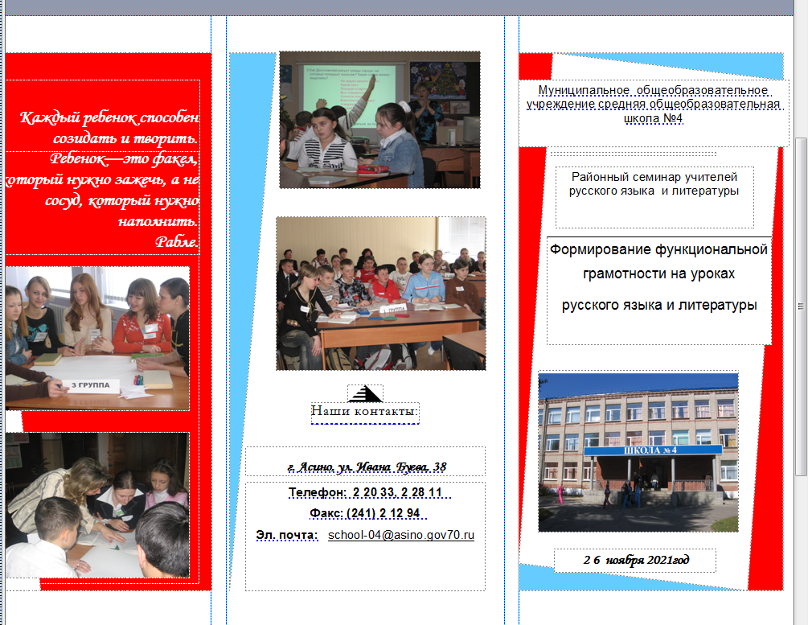

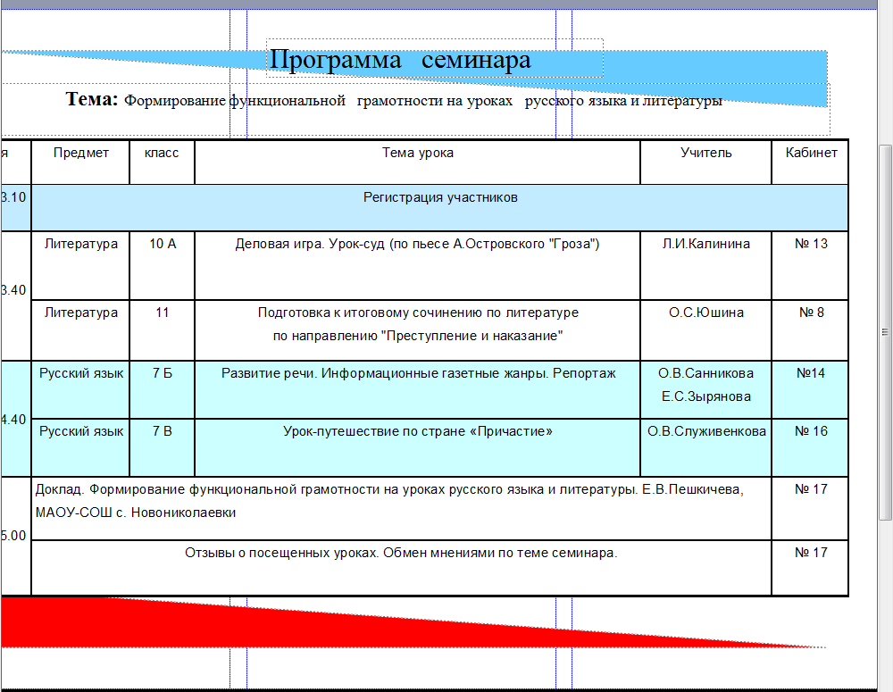
Приняло участие в данном мероприятии 20 педагогов из образовательных учреждений района, что немного больше прошлого года. Представлено было 4 урока. На уроках ребята работали в группах, учились формулировать проблему, писать вступление, приводить примеры из литературы. Будущие выпускники были увлечены своей работой, такая деятельность позволила им раскрепоститься и делиться своими мыслями. Педагоги продемонстрировали и элементы игровых технологий, и проблемное обучение, учителя искусно увлекли ребят в удивительный мир русского языка и литературы. Представленные уроки соответствовали заявленной теме семинара. Присутствующие отметили актуальность, современность, высокую эмоциональность уроков. Был отмечен и высокий профессионализм педагогов, умелое использование ими современных технологий, творческий, воспитывающий характер проведенных занятий. Заседание прошло на высоком уровне.
2. Итоги открытого дистанционного конкурса методических разработок
уроков русского языка «Мой лучший урок с применением современных технологий и методик»

С целью представления и популяризации педагогического опыта работников образования; мотивации педагогов к активному использованию современных технологий и методик в образовательном процессе с 15.11.2021 года по 15.12.2021 на базе РВЦИ МАОУ СОШ № 4 г. Асино был проведен региональный открытый дистанционный конкурс методических разработок уроков русского языка «Мой лучший урок с применением современных технологий и методик».
Участники: педагогические работники образовательных организаций, в том числе коррекционных образовательных организаций и учреждений дополнительного образования.
В мероприятии приняли участие 23 педагога из 18 общеобразовательных организаций Томской области. На конкурс было представлено 23 методических продукта по трём номинациям: конспект урока с презентацией, конспект урока с технологической картой и диагностические материалы к уроку.
Жюри отметило, что работы интересные и содержательные, пропагандирующие развитие устойчивого интереса учащихся к русскому языку, расширение и углубление знаний по предмету, умение школьников самостоятельно приобретать знания и применять их на практике. А также отметило достаточно высокий методический уровень представленных работ.
Членами экспертной комиссии были разработаны критерии оценки конкурсных работ с указанием возможного начисления баллов по каждому из критериев. В результате работы экспертной комиссии были отмечены победители и призёры по каждой номинации:
 | ФИО участника | Образовательная организация |  | Тема методической разработки |  | Место
Номинация: конспект урока с презентацией
1 | Баздырева Елена Анатольевна |  | МАОУ «Моряковская СОШ» Томского района | Урок русского языка 5 класс  Обобщающее повторение по теме «Синтаксис. Пунктуация» |  | участие
2 | Ларионова Тамара Александровна |  | Муниципальное казённое общеобразовательное учреждение «Побединская средняя общеобразовательная школа» | Сценарий проблемно-эвристического урока русского языка в 7 классе  Тема урока: Правописание отрицательных частиц НЕ и НИ. |  | участие
3 | Медведева Юлия Сергеевна |  | МАОУ Альмяковская ООШ | Урок русского языка в 6 классе  «Род несклоняемых имён существительных» |  | участие
4 | Михайлова Наталия Станиславовна |  | МАОУ ОШ  № 5 г. Асино | Правописание чередующихся гласных а – о  в корнях –лаг-//-лож-,-рос-//-раст-(-ращ-)» |  | 3 место
5 | Мозгунова Елена Аркадьевна |  | Муниципальное бюджетное общеобразовательное учреждение «Степановская средняя общеобразовательная школа» Верхнекетского района Томской области | Конспект урока русского языка в 5 классе по теме  «Знаки препинания при прямой речи» |  | участие
6 | Павлюченко Леонид Леонидович |  | МБОУ «Сарафановская СОШ»  Молчановский район | Осенние мотивы в ноктюрне Ф.Шопена «Осень»  и картинах И.И. Левитана  (8 класс) |  | 2 место
7 | Петрова Елена Леонидовна |  | МАОУ «Молчановская СОШ№1» | Знакомство с возвратной формой глагола.  Правописание глаголов с –тся и –ться. |  | участие
8 | Плютова Наталья Васильевна |  | Муниципальное казенное общеобразовательное учреждение «Тегульдетская средняя общеобразовательная школа» | Урок — деловая игра "Юный корректор" по русскому языку в 5-м классе |  | 1 место
9 | Пугачева Н.А. |  | МКОУ «ОШ ОВЗ №10 г.Асино Томской области» | Урок внеклассного чтения по рассказу И.А.Бунина «Часовня». |  | участие
10 | Райш Ольга Михайловна |  | ОГБОУ «Уртамская школа – интернат для детей- сирот и детей, оставшихся без попечения родителей, с ограниченными возможностями здоровья» | «День словаря и энциклопедии» |  | 3 место
11 | Рябущенко Галина Сергеевна |  | МАОУ гимназия №2 г.Асино | Урок-игра «Колесо русской словесности» 10 класс |  | 3 место
12 | Скуйбина Олеся Васильевна |  | МКОУ «Шегарская СОШ № 2» | Урок развития речи с применением сингапурских структур обучения,  Подготовка к сочинению-описанию по картине В.Д. Поленова «Золотая осень», 7 класс |  | 1 место
13 | Медведева Лариса Валентиновна |  | ОГБОУ «Томский физико-технический лицей» | «Я люблю русский язык…»  (К Международному дню родного языка) |  | участие
Номинация: технологическая карта урока с презентацией

1 | Зюзина Марина Викторовна |  | МАОУ – ООШ  с. Больше - Дорохово | «Формирование орфографической грамотности обучающихся 6 класса» | 3 место
2 | Орлова Елена Владимировна |  | Муниципальное общеобразовательное учреждение «Открытая сменная общеобразовательная школа городского округа Стрежевой» | Урок литературы в 11 классе: «Японские хокку и поэзия Серебряного века как отражение национальной философии» | участие
3 | Павлюченко Леонид Леонидович |  | МБОУ «Сарафановская СОШ»  Молчановский район | Путешествие Машеньки и Медведя в страну Орфографию | 1 место
4 | Петрова Елена Леонидовна |  | МАОУ «Молчановская СОШ№1» | Знакомство с возвратной формой глагола.  Правописание глаголов с –тсяи –ться. | участие
5 | Рахманова Агида  Фармановна |  | Муниципальное общеобразовательное учреждение «средняя школа №4 городского округа Стрежевой» с углубленным изучением отдельных предметов | «Лексико-грамматические разряды имён прилагательных» | участие
6 | Решетникова Екатерина Юрьевна |  | Муниципальное бюджетное общеобразовательное учреждение «Степановская средняя общеобразовательная школа» Верхнекетского района Томской области | Конспект урока русского языка в 3 классе по теме  «Предложный падеж имен существительных» | 2 место
7 | Силаева  Инга Владимировна |  | Муниципальное бюджетное общеобразовательное учреждение «Степановская средняя общеобразовательная школа» Верхнекетского района Томской области | Конспект урока русского языка в 4 классе по теме «Глагольные суффиксы» | 2 место
 | Номинация: диагностические материалы к уроку
1 | Санникова |  |  |  |  | 2
2 | Калинина |  |  |  |  | 2
3

Эксперты:
- Г.В.Иванова, учитель русского языка и литературы высшей квалификационной категории МАОУ «СОШ села Ново-Кусково»;
- И.А.Павельева, учитель русского языка и литературы высшей квалификационной категории МАОУ «СОШ села Ново-Кусково»;
- О.В.Гритчина, учитель русского языка и литературы высшей квалификационной категории МАОУ СОШ № 1 города Асино;
- В.В.Петрова, учитель русского языка и литературы высшей квалификационной категории МБОУ В(С)ОШ № 9
- О.В. Санникова, русского языка и литературы высшей квалификационной категории МАОУ СОШ № 4 города Асино (в номинациях технологическая карта урока с презентацией, конспект урока с презентацией)
- Л.И.Калинина, русского языка и литературы высшей квалификационной категории МАОУ СОШ № 4 города Асино (в номинациях технологическая карта урока с презентацией, конспект урока с презентацией)

3. Семинар-практикум на базе МАОУ-СОШ с.Новиковка состоялся в апреле 2022 г.
Приняло участие в данном мероприятии 6 педагогов из образовательных учреждений района.

Козлова Татьяна Григорьевна и Кирилкина Алевтина Анатольевна провели внеклассное занятие «Так это было на земле". Мероприятие прошло на высоком уровне, соответствовало заявленной теме семинара. Присутствующие отметили актуальность, современность, высокую эмоциональность урока, которое, по мнению гостей, в полной мере способствовало воспитанию нравственности подрастающего поколения.

4. 20 мая 2022 г. состоялась VIII Открытая муниципальная литературная кругосветка «Эрудит» по теме «По страницам произведений А.С.Пушкина» для обучающихся 6-х классов.
Данное мероприятие подготовлено и проведено кафедрой учителей русского языка и литературы МАОУ-СОШ № 4 города Асино и МБУ "АМЦБС" Томской области при поддержке районного методического объединения учителей русского языка и литературы.
Цель: активизация интеллектуальных и творческих способностей обучающихся, развитие практических умений, коммуникативных навыков, познавательной деятельности, формирование интереса к чтению литературы, сохранение культурно-исторического наследия.
В Конкурсе приняло участие 8 команд из образовательных организаций Асиновского района: МАОУ-СОШ № 4, 5, 1, гимназия №2 г. Асино, МАОУ СОШ с. Ново-Кусково, МАОУ-СОШ с. Ягодное, МАОУ-СОШ с. Новиковки и Новониколаевки.
Конкурс прошел организованно и динамично. У обучающихся была уникальная возможность не только с пользой провести свободное и учебное время, но и показать креативные и интеллектуальные способности, проявить смекалку и сообразительность. Для ребят было подготовлено 8 разнообразных станции с творческими и интеллектуальными заданиями: "О, чуден твой лик", " Поэтические пазлы", "Коллаж "Мой Пушкин", "Основы стихосложения", "Черный ящик» и другие.
Ребята приняли активное участие в работе станций: отвечая на вопросы интерактивной викторины, вспомнили любимые произведения Пушкина; продемонстрировав прекрасное знание пушкинской поэзии и богатого пушкинского языка. Дружно и весело ребята продолжали предложенные отрывки из произведений, узнавали сказки по иллюстрациям, складывали пазлы.
В ходе презентации творческого домашнего задания команды образовательных организаций представляли режиссерские постановки полюбившихся произведений А.С.Пушкина. Данный этап внес в ход мероприятия ещё большее оживление. Задорно, с интересом творческие коллективы защищала свои режиссерские постановки по мотивам произведений А.С.Пушкина.
Все участники продемонстрировали хорошие знания художественной литературы и теории литературы, показали организаторские качества.
Непростую задачу пришлось решать жюри, поскольку все были достойны звания победителя. Но в процессе бурного обсуждения были отмечены все команды!!!
Торжественную часть перед интеллектуальной битвой подготовили ребята из 10 Б класса МАОУ СОШ № 4. Ольга Камелина и Вячеслав Епифанов напомнили ребятам основные этапы жизни и творчества А.С.Пушкина. Все присутствующие с удовольствием окунулись в мир А.С.Пушкина.
Общие выводы:
На основе представленного анализа работы районного РМО учителей русского языка и литературы можно сделать вывод, что все поставленные задачи в основном решены.
Положительным в его работе следует считать пристальное внимание к обновлению стиля работы учителя на основе изучения и внедрения современных методов и технологий обучения; создание условий для профессионального роста через участие в методических заседаниях, конкурсах, для развития творческой личности школьника через участие в творческих конкурсах.
Серьёзным недостатком в работе учителей РМО в 2021-2022 учебном году по-прежнему остаётся инертность в работе по самообразованию, невысокая заинтересованность в заимствовании передового опыта ведущих школ района.
Таким образом, учитывая выводы, сделанные в результате анализа работы за 2021-2022 уч.г., тему методической работы РМО на 2022-2023г.г. можно сформулировать так:

План работы РМО учителей русского языка и литературы на 2022-2023 уч.год.

Тема: «Пути и механизмы повышения качества образования по русскому языку и литературе»

Цель: непрерывное совершенствование уровня педагогического и методического мастерства, эрудиции, компетенции учителей в области русского языка и литературы, повышение уровня обученности учащихся школы.
План:
1. Семинар-практикум на базе МАОУ СОШ с.Ягодное "Использование деятельностного и личностно-ориентированного подходов с целью вовлечения учащихся в активный познавательный и творческий процесс, октябрь, 2022 г.
2. Региональный открытый дистанционный конкурс методических разработок уроков русского языка «Мой лучший урок с применением современных технологий и методик», ноябрь-декабрь 2022 г.
3.Семинар-практикум на базе МАОУ гимназия №2, «Использование инновационных методов и педагогических технологий на уроках русского языка и литературы как условие обеспечения современного качества образования в контексте обновленных ФГОС ООО» январь, 2023 г.
4. VII Открытая интеллектуально-творческая игра по литературе для обучающихся «Эрудит». МАОУ СОШ № 4, май 2023 г.

